Francese: come si forma il femminile e il plurale

Nozioni di base di francese
Il plurale
Il plurale si forma la maggior parte dei casi aggiungendo una S al singolare.
Nota bene: Le parole che terminano con s, x, z il plurale non si forma aggiungendo una s,
ma la parola resta invariata.
ad esempio: travaux
Il femminile
Il femminile si forma la maggior parte dei casi aggiungendo una e al maschile.
Nota bene: Le parole che terminano con e il femminile non si forma aggiungendo un’ altra e, ma la parola resta invariata.

Lescouleurs (i colori)
ITALIANO | FRANCESE
Amaranto  Arancione  Avorio  Bianco  Blu  fucsia  Giallo  Grigio  Indaco  Lavanda  Marrone  Mogano  Nero  Nocciola  Pistacchio  Rosa  Rosso  Senape  verde  Viola | amarante  orange  ivoire  blanc  bleu  fuchsia  jaune  gris  indigo  lavande  marron  acajou  noir  noisette  pistache  rose  rouge  moutarde  vert  violet

Lesjours de la semaine(I giorni della settimana)
ITALIANO | FRANCESE
Lunedì | Lundi
Martedì | Mardi
Mercoledì | Mercredi
Giovedì | Jeudi
Venerdì | Vendredi
Sabato | Samedi
Domenica | Dimanche

Lesmois de l’année (i mesi dell’ anno)
Italiano | Francese
Gennaio  Febbraio  Marzo  Aprile  Maggio  Giugno  Luglio  Agosto  Settembre  Ottobre  Novembre  Dicembre | Janvier  Février  Mars  Avril  Mai  Juin  Juillet  Août  Septembre  Octobre  Novembre  Décembre

Verbeauxiliaires
Présentindicatif

avoir | être
j’ai  tu as  il a  nous avons  vousavez  ilsont | je suis  tu es  ilest  nous sommes  vousêtes  ilssont

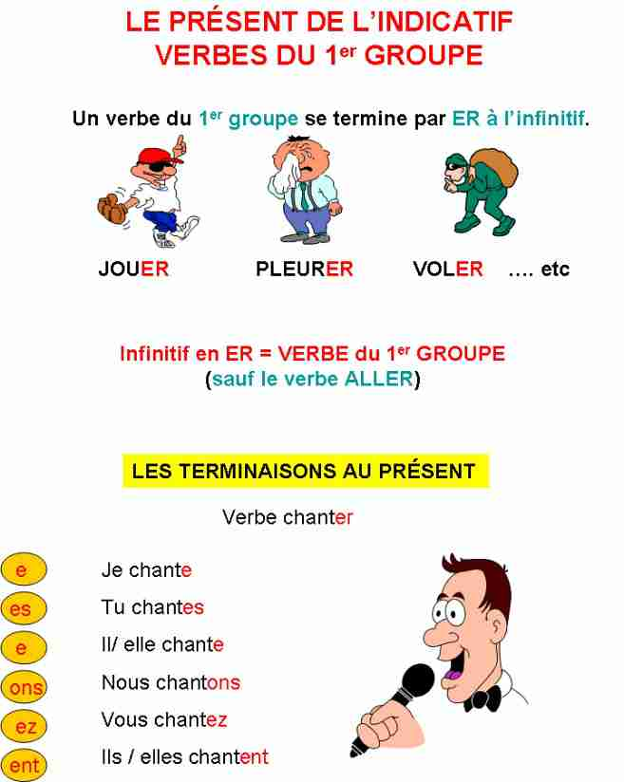
II. Cas particuliers
A) Verbesen -cer
Pour ne paschanger la prononciationdu -CER-, lesverbes en -cerprennent une cédille à la première personnedupluriel (nous).
Exemple : nous plaçons (placer).
B) Verbesen -ger
Pour ne paschanger la prononciationdu -GER-, on intercale un -e- entre le radical et la terminaison à la première personnedupluriel (nous).
Exemple : nous mangeons (manger).
Aller - Venir - Attendre
VERBES D'ACTIONS AU PRÉSENT

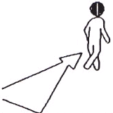
ALLER  je vais  tu vas  il-elle va  nous allons  vous allez  ils vont | VENIR  je viens  tu viens  il vient  nous venons  vous venez  ils viennent | ATTENDRE  j'attends  tu attends  il attend  nous attendons  vous attendez  ils attendent

Francese: articlesdéfinis, articleindéfinis
Articoli determinativi e indeterminativi in francese
L’ articolo determinativo indica un oggetto preciso.
L’ articolo indeterminativo indica un oggetto qualsiasi, imprecisato.
Articoli determinativi in italiano | Articoli determinativi in Francese  Articlesdéfinis
il lo | Le
La | La
I gli le | Les
Nota bene: L’ davanti a una vocale o h muta
Articoli indeterminativi in italiano | Articoli indeterminativi in Francese  Articlesindéfinis
Un uno | Un
Una | Une
Dei , degli, delle | Des

Adjectif possessif
Singuliermasculin, singulierféminin, pluriel
Aggettivo possessivo
singolare maschile, singolare femminile, e plurale
SINGULIER
Masculin – maschile | Maschile in italiano
mon  ton  son  notre  votre  leur | il mio  il tuo  il suo  il nostro  il vostro  il loro

SINGULIER
féminin – femminile | femminile in italiano
ma  ta  sa  notre  votre  leur | lamia  la tua  la sua  la nostra  la vostra  la loro

Pluriel
masculinféminin | maschile e femminile in italiano
mes  tes  ses  nos  vos  leurs | le mie – i miei  le tue – i tuoi  le sue – i suoi  le nostre – i nostri  le vostre – i vostri  le loro - i loro

